模型治理-2026S1测试报告

报告人：沈阳
日期：2026年04月30日

目 录
1.测试概要 3
2.测试结果 3
2.1 测试结论 3
2.2 测试总结 4
3.测试环境 4
3.1 环境详细信息 4
4.测试分析 4
4.1 测试进度总结 4
4.2 测试需求覆盖情况 5
5.缺陷分析与统计 5
5.1 按照bug模块分布统计 5
5.2 按照bug严重程度统计 5
5.3 按照bug解决方案统计 5
5.4 bug状态统计 6
5.5 bug收敛情况 6
5.6 未解决bug汇总明细表 6
6.关键指标 6
7.测试风险分析及建议 7

1.测试概要
1.1测试阶段
本次测试属于系统测试，测试类型包括：功能测试、回归测试等
1.2测试范围
模块名称 | 需求描述
统一转发路由网关 | API Key 鉴权、大小模型智能路由、调用转发、用量采集，纯后端服务无 UI
模型卡片列表 | API Key 鉴权、大小模型智能路由、调用转发、用量采集，纯后端服务无 UI
模型详情页 | 展示模型系列信息、子模型切换、规格、能力矩阵
快捷 API 接入 | 3 步引导完成 Key 选择、模型开通、代码复制
API Key 管理 | Key 的创建、编辑、权限配置、用量限额、启用/禁用/删除
使用记录 | 汇总看板 + 调用明细列表，支持筛选和导出
接入文档 | api接入文档
模型发布调整 | 发布功能、数据流转、newapi数据与模型平台集成

2.测试结果

2.1 测试结论

本次迭代共计发现37 个 Bug，有效 Bug36 个，所有 Bug 均已100% 闭环，无遗留/阻塞 / 严重问题，版本质量满足上线标准，测试通过。

2.2 测试总结

本次测试覆盖模型治理 2026S1 所有新增与优化功能，重点验证API Key 权限、模型路由、用量统计、调用日志、权限隔离五大核心流程；所有核心功能正常、权限逻辑合规、数据统计准确、异常处理完善，可支撑版本正常上线。

3.测试环境

3.1 环境详细信息
硬件信息表
硬件名称 | 规格 | 用途
显卡 | 4090*8 | 模型训练

软件信息表
软件名称 | 版本 | 说明
Google浏览器 | 137.0.7151.104 | 用于访问模型平台WEB

4.测试分析

4.1 测试进度总结
工作内容 | 输出内容 | 测试人员 | 人员投入时间
测试用例评审 | 测试用例 | 沈阳 | 2026/04/13
系统测试 | 测试报告 | 沈阳 | 2026/04/23、2026/04/24、2026/04/27（5h）、2026/04/28、2026/04/29
 |  |  | 执行测试工时共计37工时

4.2 测试需求覆盖情况
测试类型 | 测试需求 | 用例个数
功能测试 | 统一转发路由网关 | 22
 | API Key 管理模块 | 20
 | 使用记录模块 | 17
 | 快捷 API 接入 | 14
 | 模型发布调整 | 5
 | 模型广场 | 4
 | 模型详情页 | 1
 | api接入文档 | 1

5.缺陷分析与统计
  - 按照bug模块分布统计
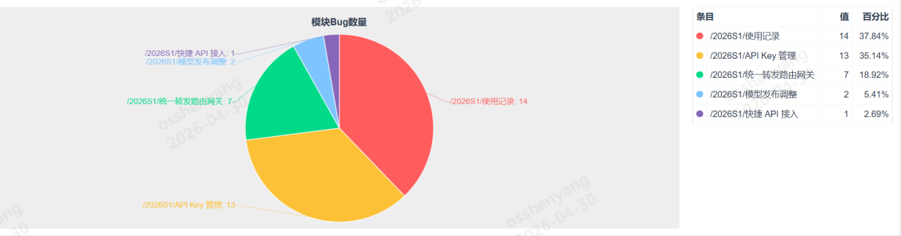
  - 按照bug严重程度统计
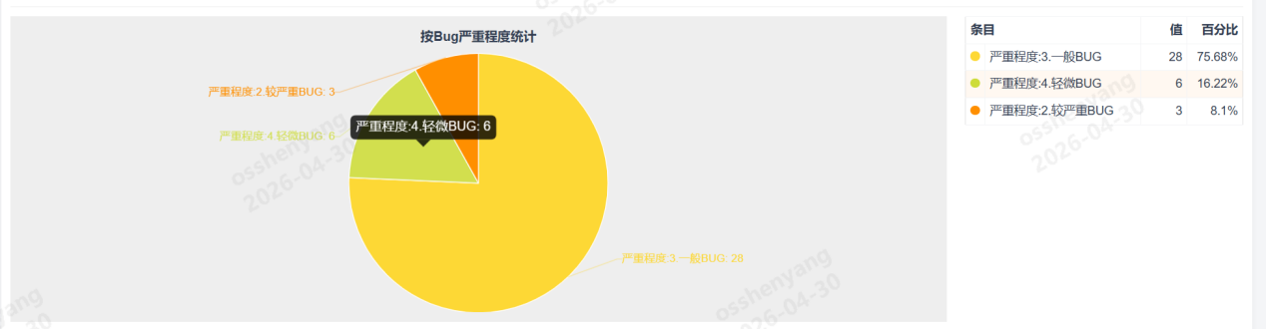
  - 按照bug解决方案统计
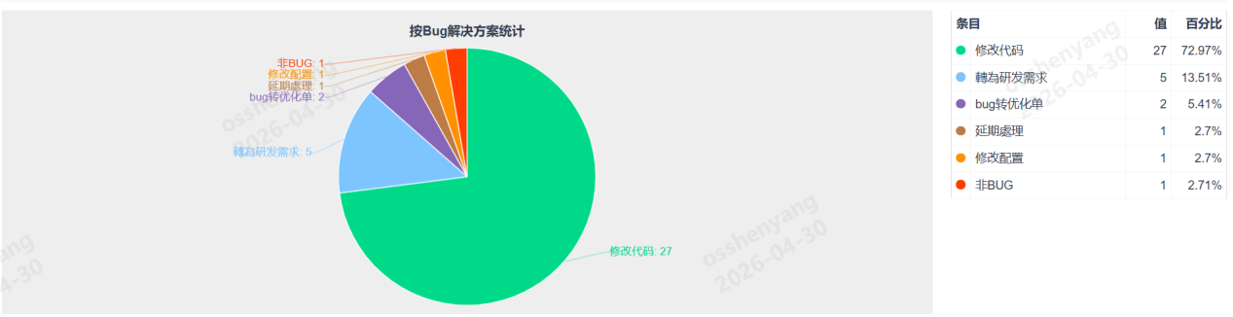
  - bug状态统计

所有 37 个 Bug 均已关闭 /，无激活、待处理、待验证状态 Bug。
  - bug收敛情况

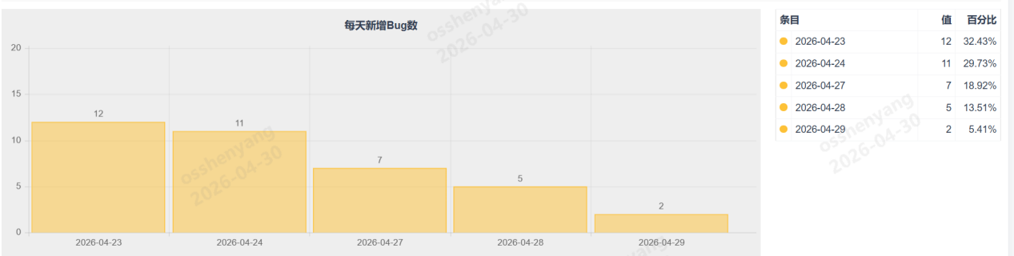

Bug 集中在测试前期（4.23-4.24）发现，后期回归无新增严重问题，曲线快速收敛，质量稳定可控。

5.6 未解决bug汇总明细表
序号 | 标题 | 严重程度 | 说明
1 | 无

5.7 bug总结分析
序号 | 标题 | 分类 | 说明
1 | 转侧后无严重阻塞类bug，转测试质量较高 | 优
2 | 沟通表达——沟通存在歧义或不畅导致权限 / 逻辑 Bug 集中  bug:206388、206511、206647、206667、206805、207311 | 缺 | 需求未沟通完全产生实现偏差
3 | 相似操作交互不统一，前端体验不一致  Bug:206527、206383 | 缺 | 页面设计上的不统一

6.迭代测试过程关键指标及未达标项分析
指标名称 | 完成值 | 目标值 | 指标说明
提测准时率 | 62.5% | 100% | 在计划转测时间前转测  计算方式：按时转侧需求个数/总需求个数
BUG结案率 | 100% | 100% | 结案的bug/bug总数
用户故事验收通过率 | 100% | 100% | 验收通过的用户故事/ 本迭代计划完成的用户故事
有效BUG率 | 97.3% | >=90% | （bug总数-解决方案为非bug的数量）/bug总数
10小时BUG数 | 0.47 | <=0.5 | （（bug 单数-解决方案中属于非开发责任类的bug数量）/总研发工时）*10  --开发的bug考核指标,比率<0.5为100分，0.5<=比率<0.6为90分，0.6=<比率<0.7为80分，0.7<=比率<0.8为70分，0.8<=比率<1.2为60分，比率>=1.2为0分
10小时BUG检出率 | 10.0 | >=6 | （有效bug点数/有效测试工时）*10  --QC的bug考核指标  bug点数计算：Bug依严重级别有不同的系数，A类bug为3、较严重为1.5、普通bug为1、轻微bug为0.5  检出率>=6为100分，5<=检出率<6为90分，4<=检出率<5为80分，2<=检出率<4为70分，1<=检出率<2为60分，低于1为0分
BUG外放率 | 0 | <=7% | bug外放率<=7%:100分，7%<bug外放率<=11%:90分，11%<达成率<=14%:80分，14%<bug外放率<=19%:70分，bug外放率>24%:0分目的: 该指标衡量开发团队与QC团队对软件质量控制的水平考核方法: 外部检测的正式区有效bug数/考核周期内外有效bug总数的比率
分析：
本次迭代提测后，需求未能准时转测：使用记录、接入文档、小模型网关转发

7.测试风险分析及建议
1. 需求沟通与理解存在较大偏差
- 权限逻辑、模型隔离、API 路由规则等核心场景因沟通歧义产生大量 Bug，易导致功能与预期不符。
- 前后端、测试对需求规格理解不一致，增加返工与回归成本。

- 提测准时率不达标，进度风险高
- 提测准时率仅 62.5%，未达 100% 目标，使用记录、接入文档、小模型网关转发等需求延迟提测。
- 提测分散导致测试周期压缩，回归时间不足，易遗漏问题。

